Fiche n° 1 Atelier : La pelote de fil Compétence : EPS et mathématiques
Compétence attendue en fin de cycle 1 : Se situer et s’orienter dans l’espace. Adapter ses déplacements, avec ou sans engin, à des environnements et des contraintes variées
Temps de l’EPS | Temps de l’activité libre  (ex : récréation) | Temps de l’activité  périscolaire
- Situation d’apprentissage dans une UA :
voir fiche

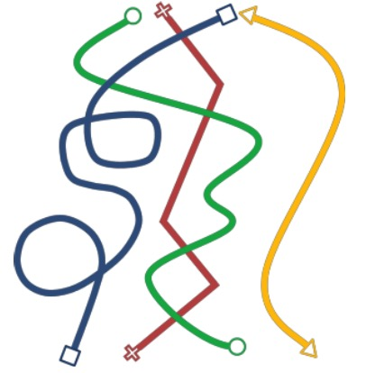

Fiche n° 2 Atelier : Le carré magique Compétence : EPS et mathématiques
Compétence attendue en fin de cycle 1 : Se repérer et se déplacer dans l'espace. Décrire ou représenter un parcours simple.
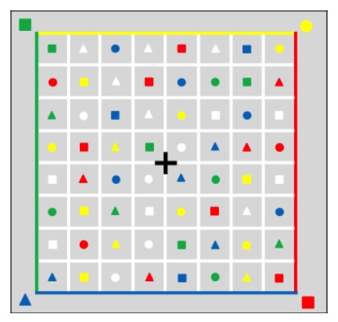
Temps de l’EPS | Temps de l’activité libre  (ex : récréation) | Temps de l’activité  périscolaire
- Situation d’apprentissage dans une UA :
voir fiche

Fiche n° 3 Atelier : Le chemin des animaux Compétence : EPS et mathématiques
Compétence attendue en fin de cycle 1 : Se situer dans l’espace et situer des objets par rapport à soi. Adapter ses déplacements à des contraintes variées. Découvrir les éléments de comparaison et les grandeurs
Temps de l’EPS | Temps de l’activité libre  (ex : récréation) | Temps de l’activité  périscolaire
- Situation d’apprentissage dans une UA :
voir fiche

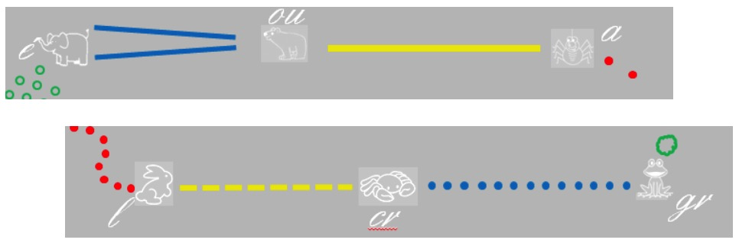

Fiche n° 4 Atelier : Les cocci-chiffres Compétence : EPS et mathématiques
Compétence attendue en fin de cycle 1 : Coopérer et s’opposer, accepter les contraintes collectives. Se repérer et se déplacer dans l’espace
Temps de l’EPS | Temps de l’activité libre  (ex : récréation) | Temps de l’activité  périscolaire
- Situation d’apprentissage dans une UA :
voir fiche

